
今日动态
第七周 10月16日 星期四 雨
一、晨间入园
1.出勤：今日来园22人,4人事假。
2.入园情况：今天早上入园，印桉聿、孙天艺、高煜宁、谭安哲、胡皓泽、史心烨、张一航、许皓宇、张展旭、刘欣妍、谭悦、唐艺哲、王雨桐、陆晟钰、李奕彤、周子懿、唐若茜、张先彤、徐堇禾等小朋友早上来园后能够根据相应颜色签到。

- 户外活动
今天户外活动，我们进行了混班户外，孩子们可以选择自己喜欢的区域进行游戏，我们中班开放的区域有：全能探索营、安吉欢乐桶、热血逐球场、风驰骑行道、金沙创意滩。
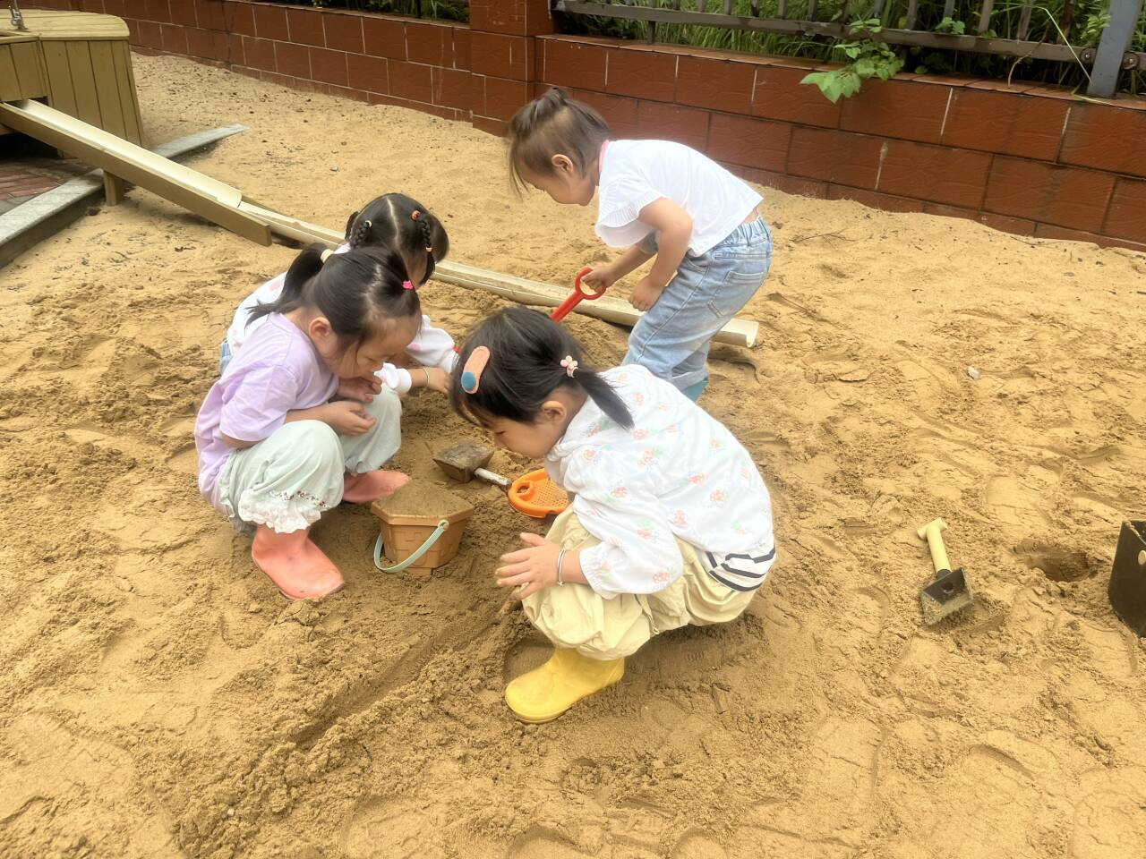 | 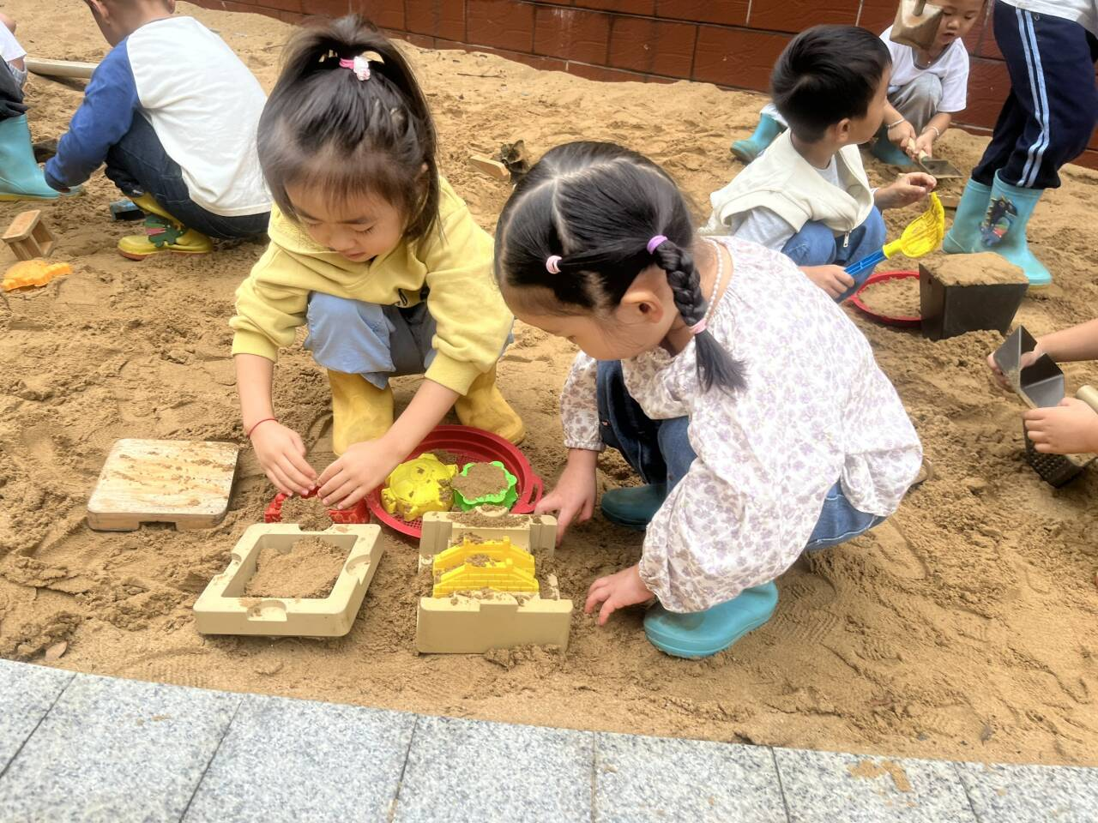 | 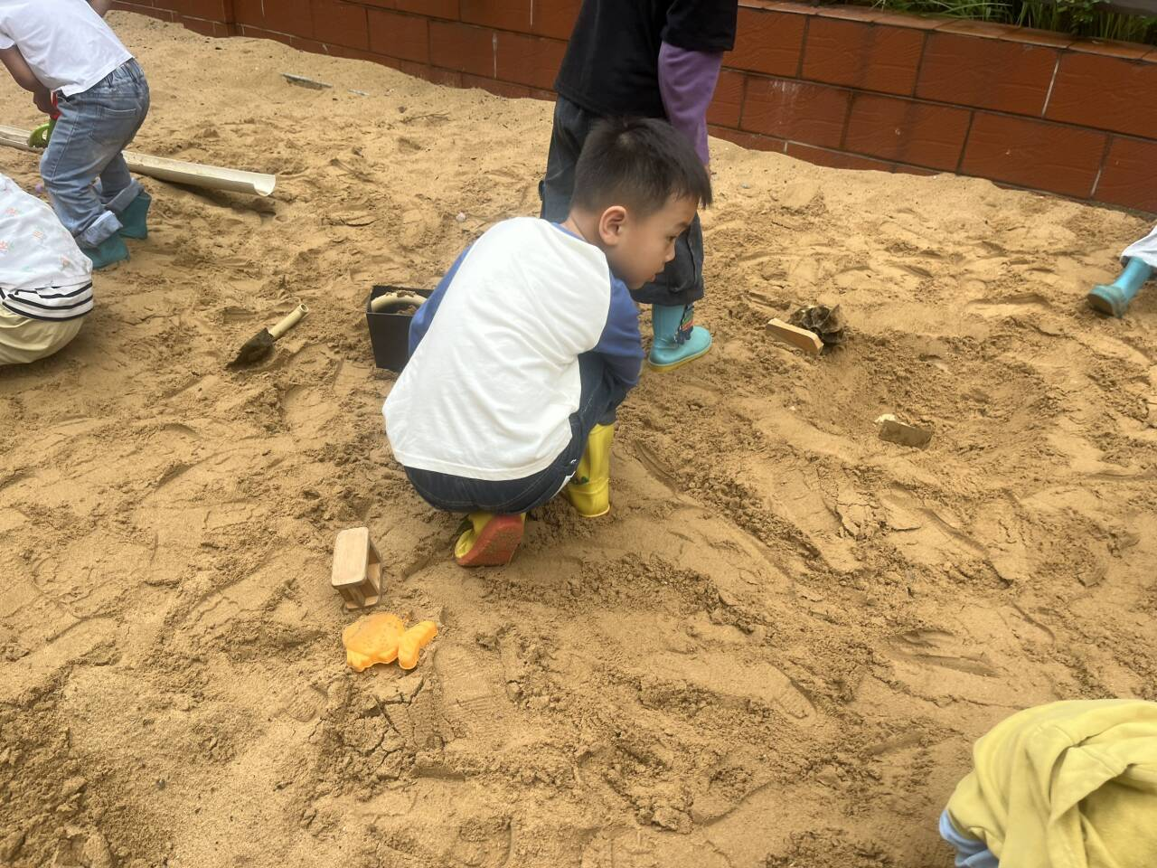
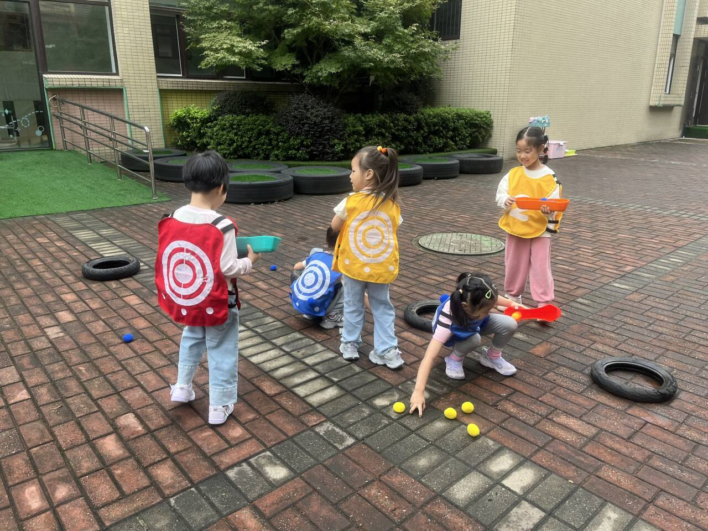 | 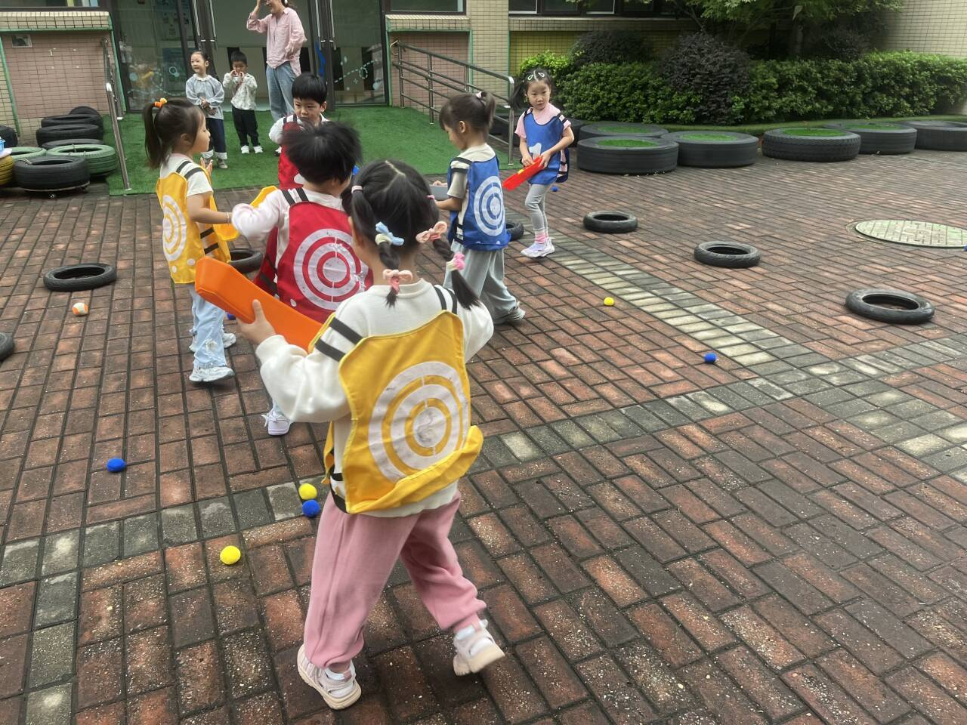 | 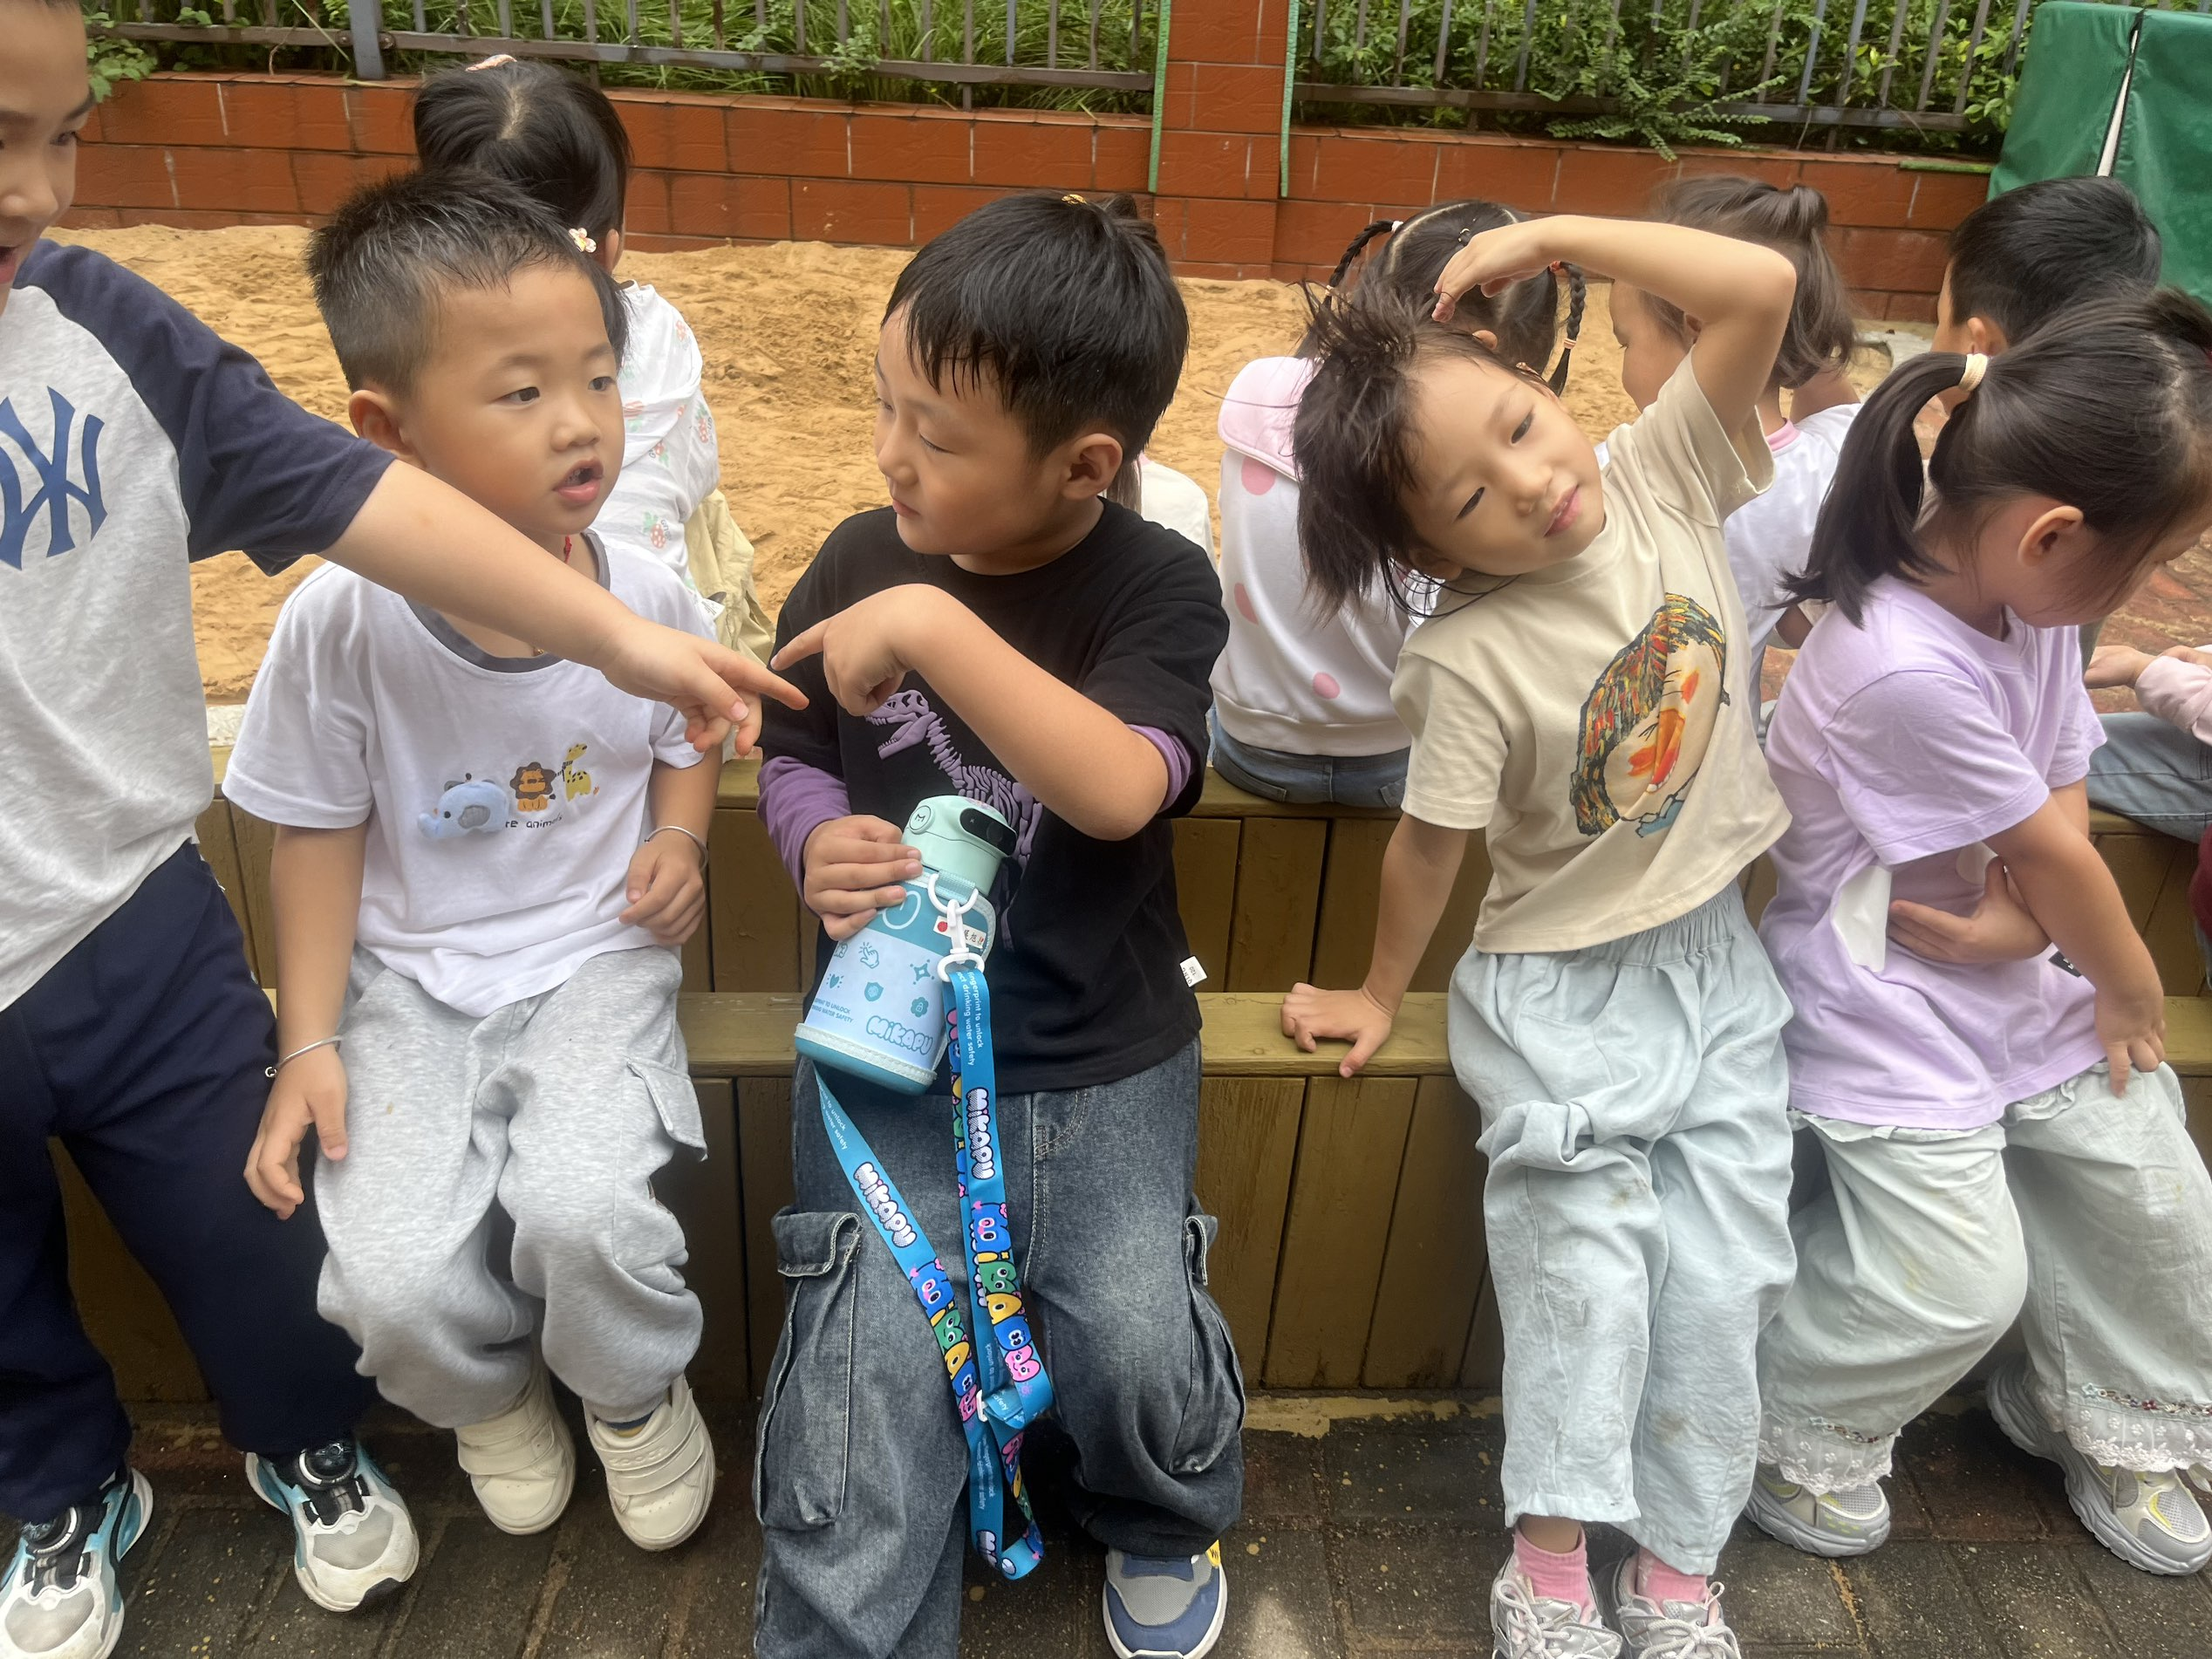

三、集体活动：科学《大熊猫》
大熊猫是一种哺乳动物，体型肥硕似熊、丰腴富态，头圆尾短，头部和身体毛色黑白相间分明。大熊猫的皮肤厚，具有标志性的内八字的行走方式，也有锋利的爪子。大熊猫长期生活于密密的竹林里，光线很暗，障碍物又多，致使其视觉极不发达。大熊猫是一种喜湿性动物，主要分布在我国的四川、甘肃、陕西省。大熊猫具有不惧寒湿，从不冬眠的性格。大熊猫主食竹子，也嗜爱饮水，每天除去一半进食的时间，剩下的一半时间多数便是在睡梦中度过。大熊猫已在地球上生存了至少800万年，被誉为“活化石”和“中国国宝”，是中国特有种。截止2023年底，全国圈养大熊猫数量为672只。大熊猫是幼儿喜欢的动物，外形特征明显，易于中班幼儿观察，本次活动主要通过图片、视频等帮助幼儿了解大熊猫的外形特征、生活习性等，从而萌发关心、爱护大熊猫的情感。
在今天的活动中，印桉聿、孙天艺、高煜宁、谭安哲、陶亦修、胡皓泽、史心烨、张一航、许皓宇、张展旭、刘欣妍、谭悦、周洢柠、唐艺哲、王雨桐、陆晟钰、李奕彤、周子懿、唐若茜、张先彤、徐堇禾、李星渔能够认真倾听。
印桉聿、谭安哲、史心烨、张一航、张展旭、陆晟钰、徐堇禾、张若瑾等幼儿能够仔细观察图片和视频，积极举手回答问题。
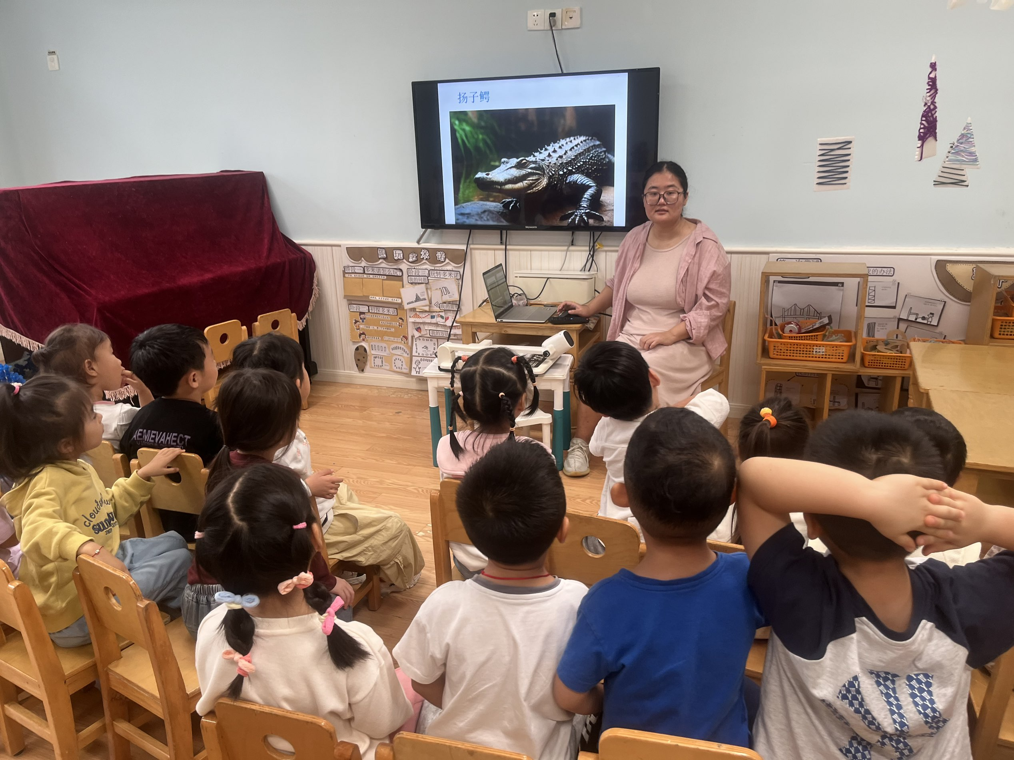 | 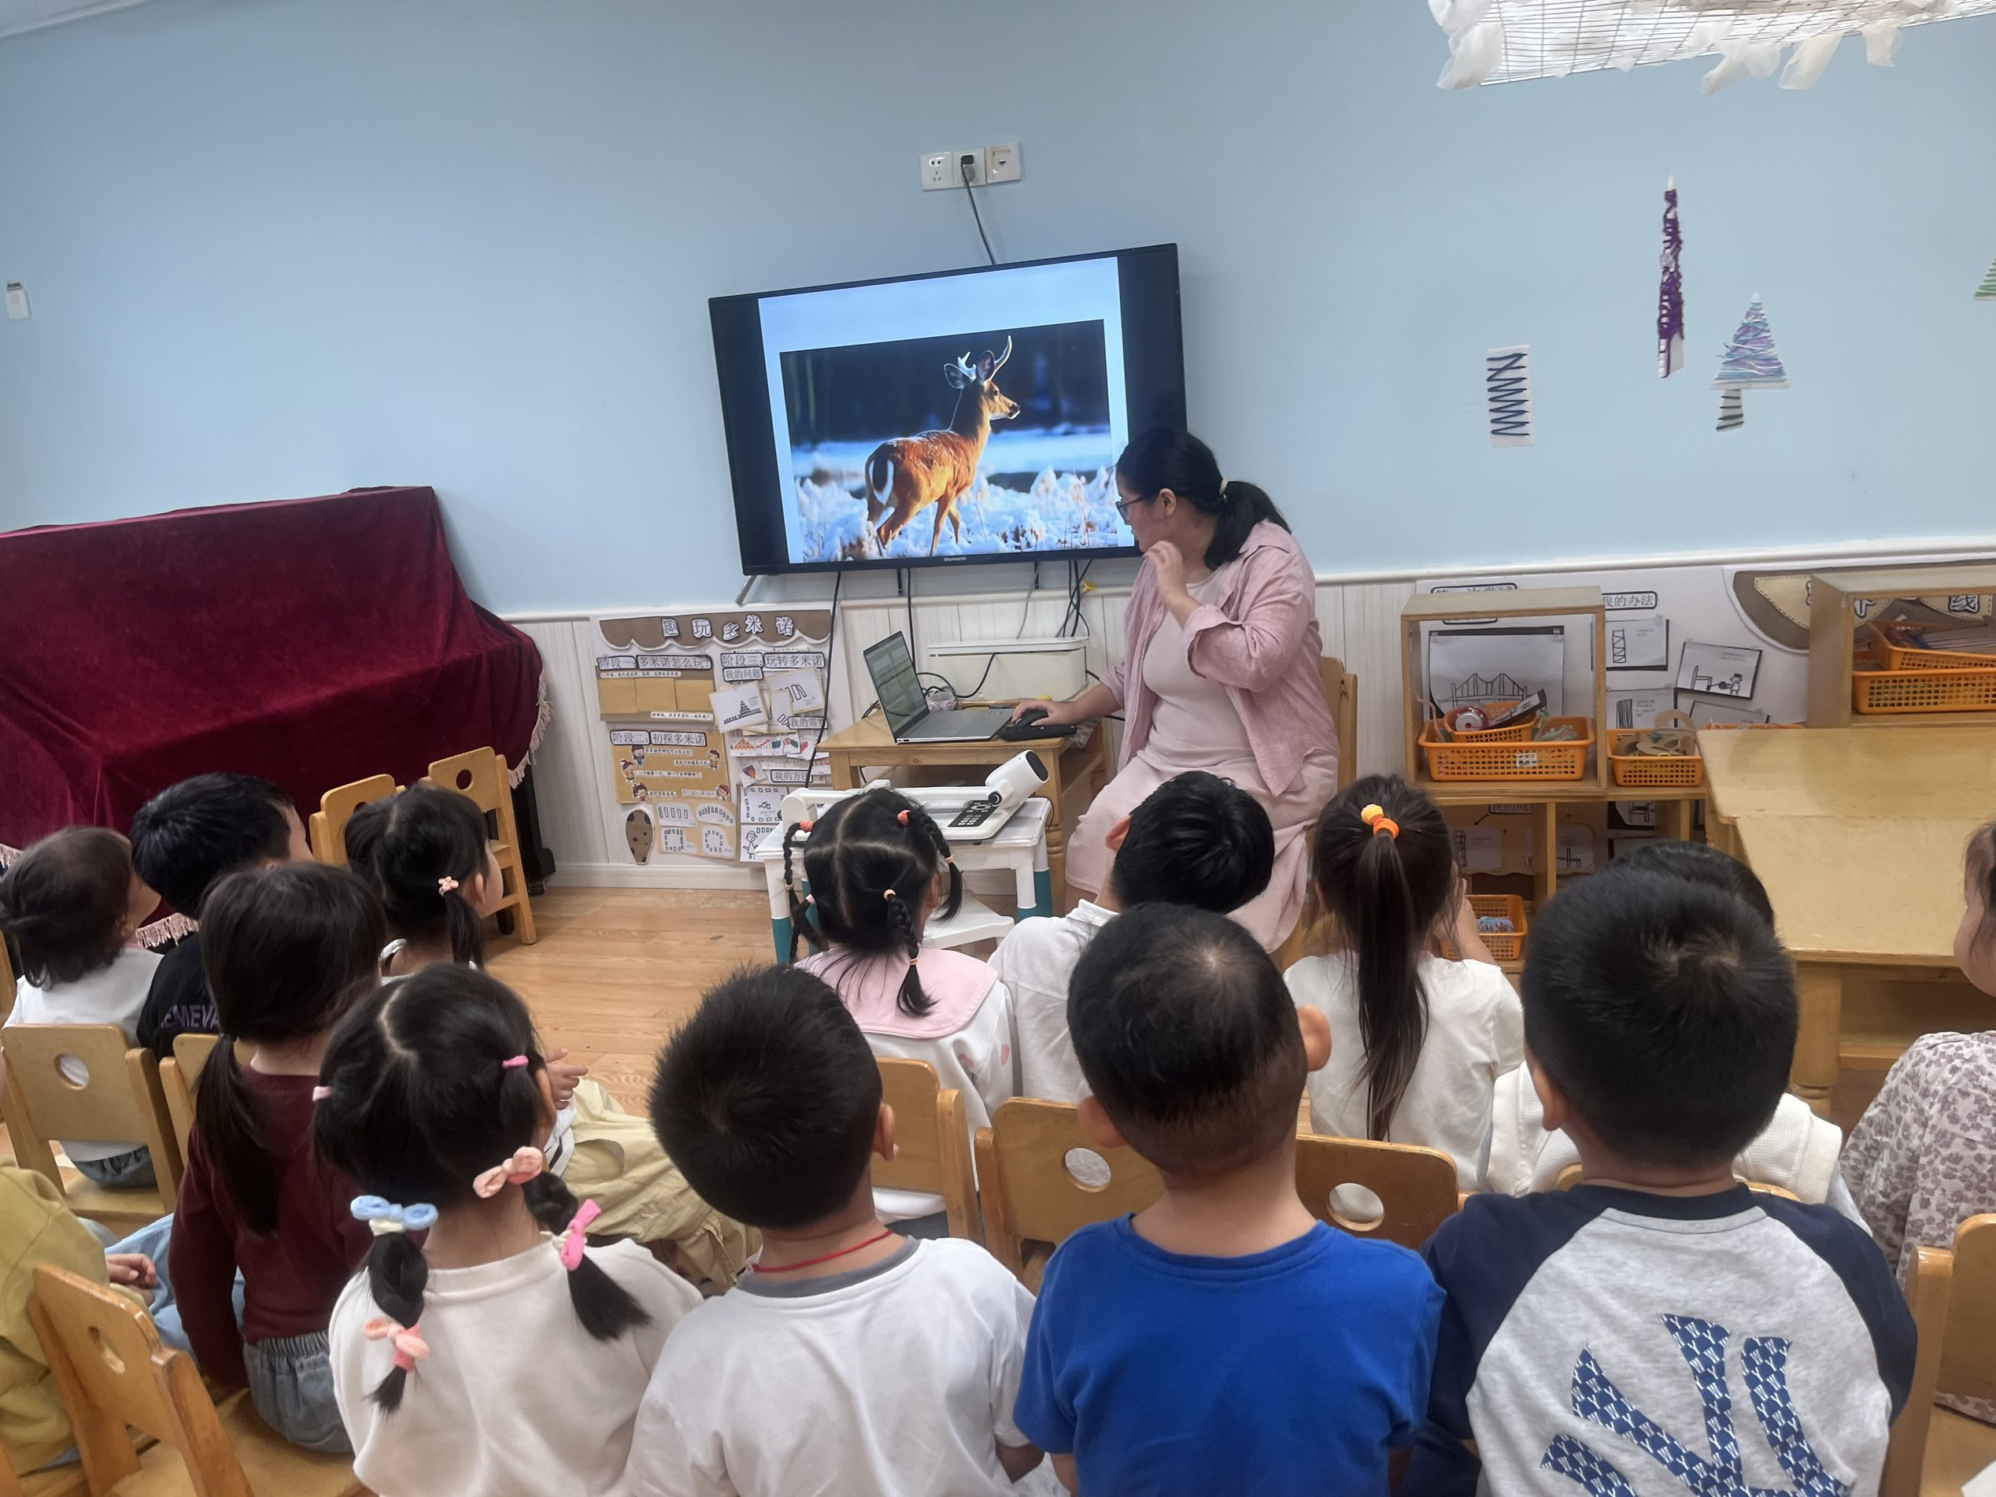
 | 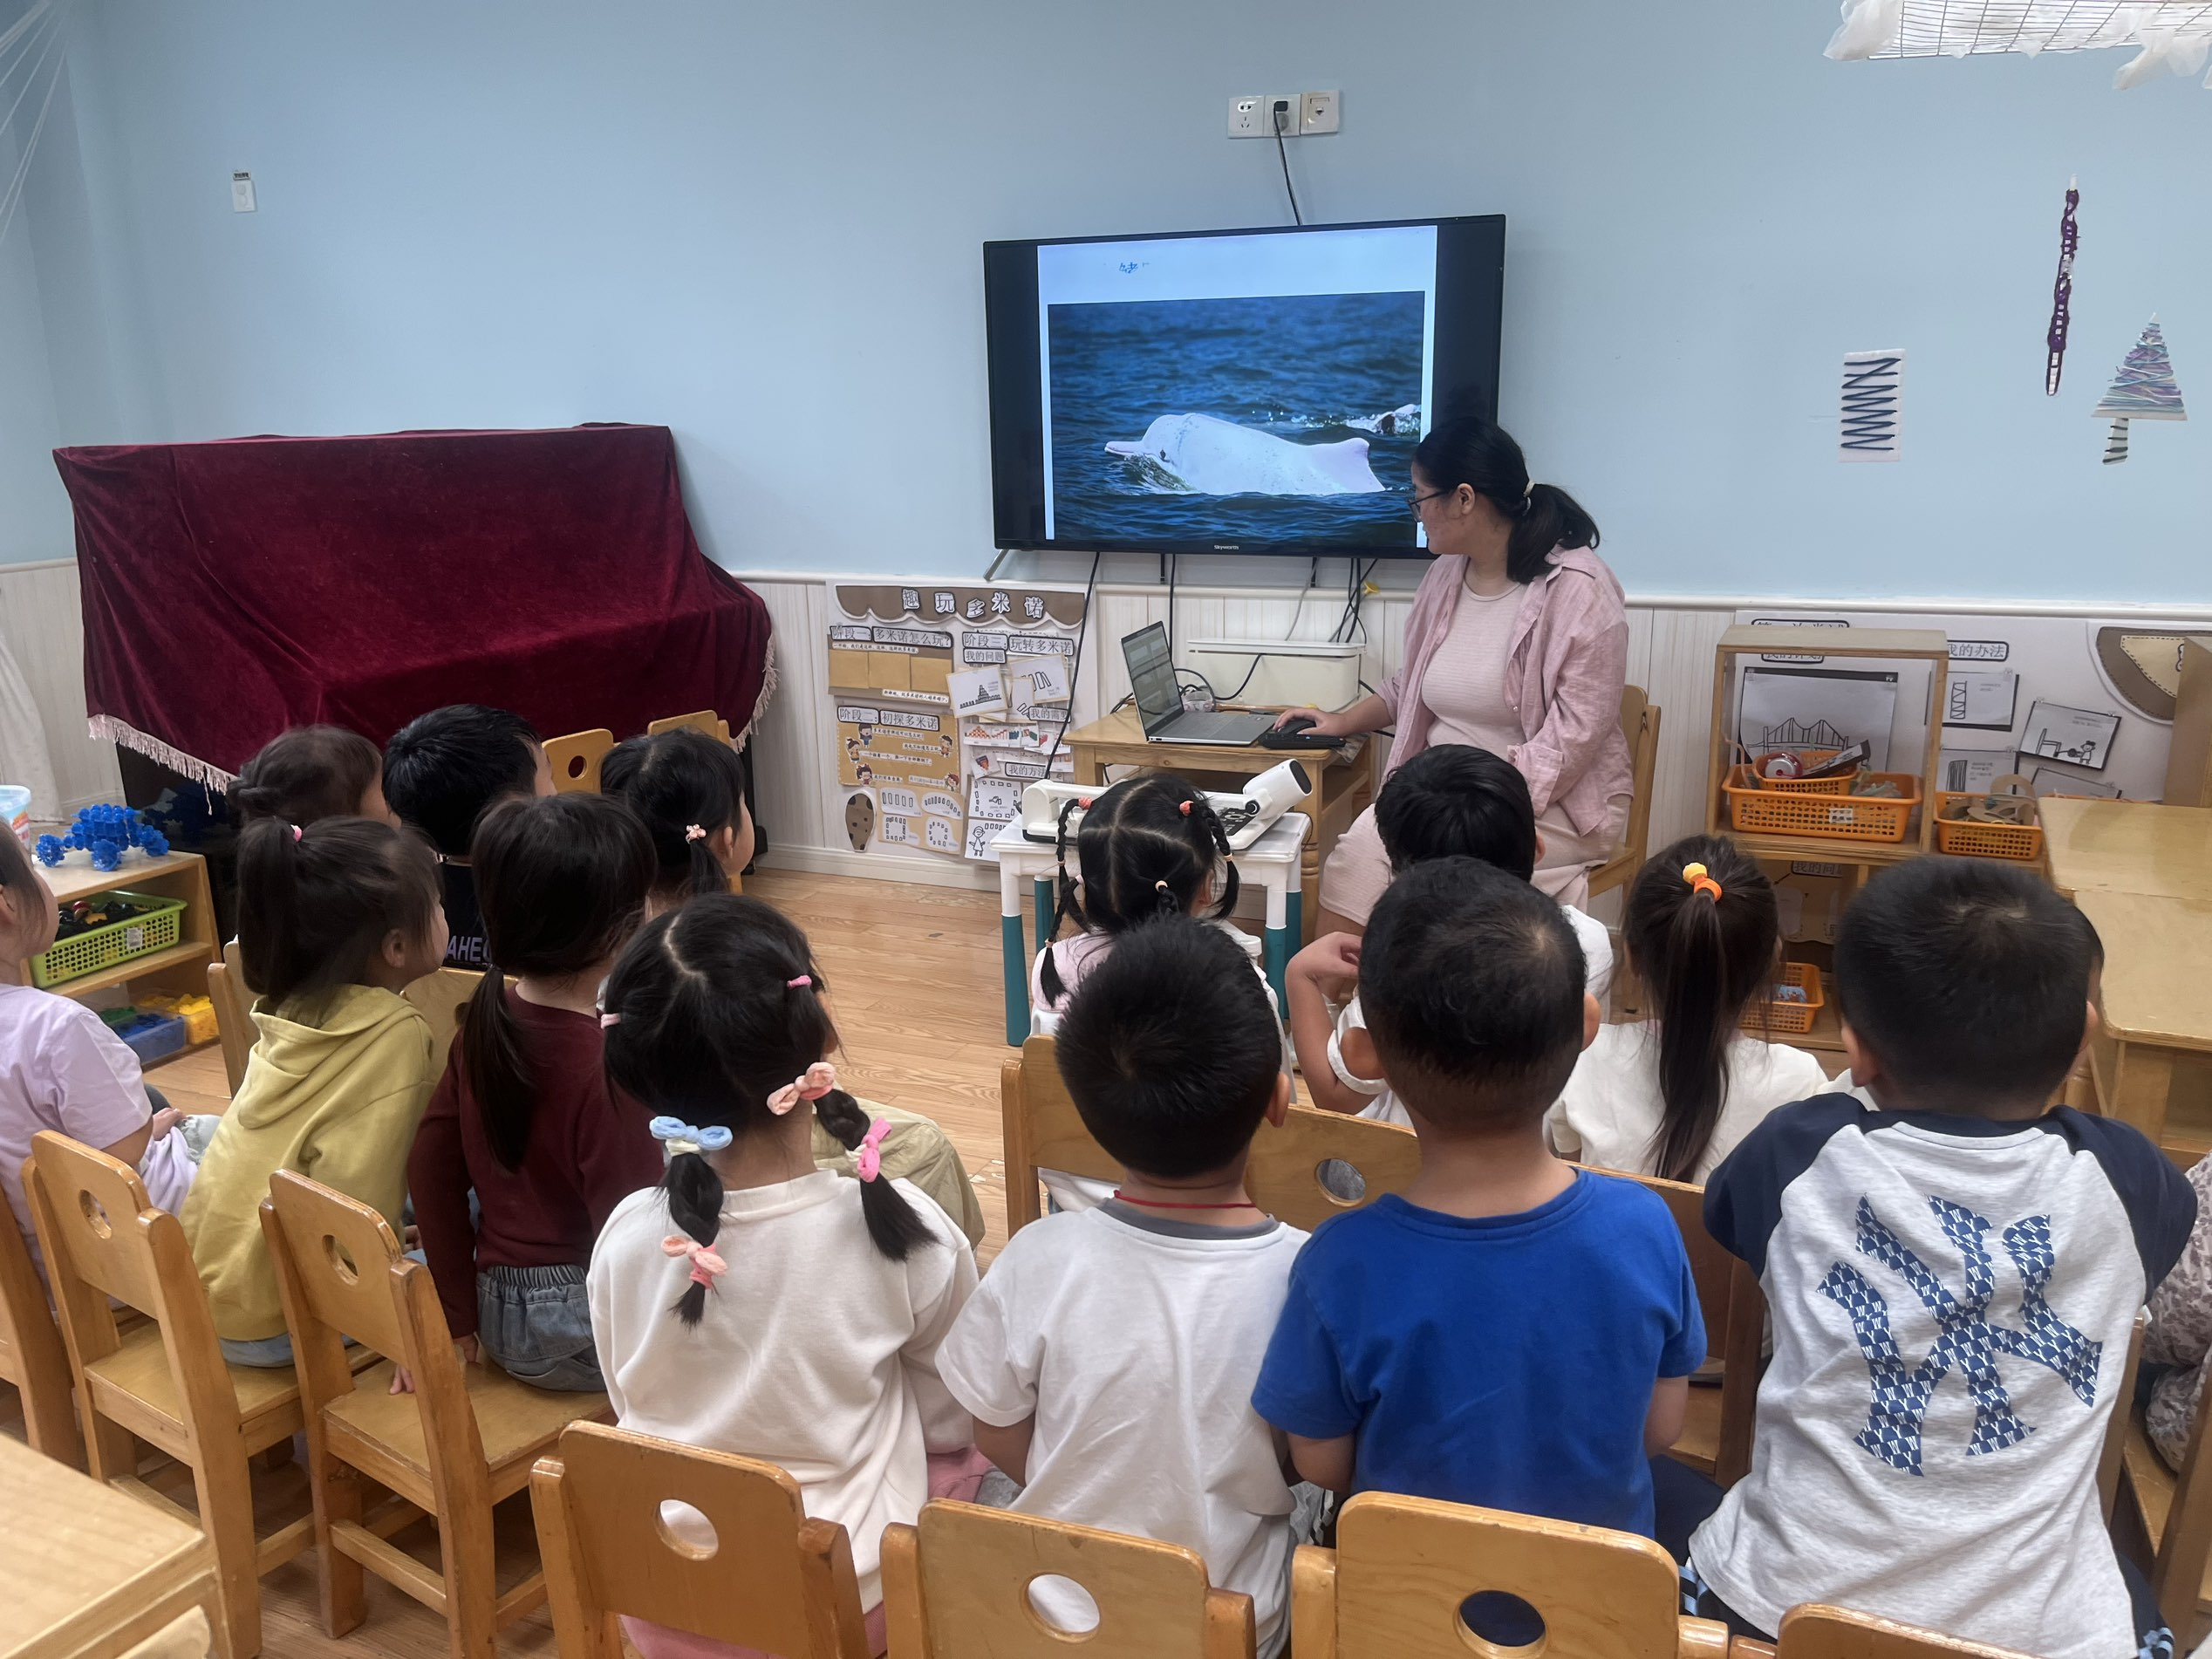

四、区域游戏
集体活动过后就是区域游戏时间，快来看看我们的游戏情况吧！小朋友们能够选择自己喜欢的区域进行游戏，在游戏结束后能够主动将玩具收拾干净，整理习惯越来越棒咯！
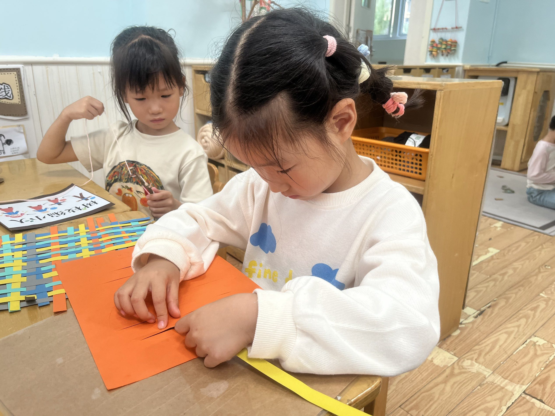 | 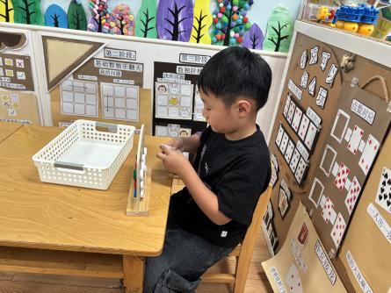 | 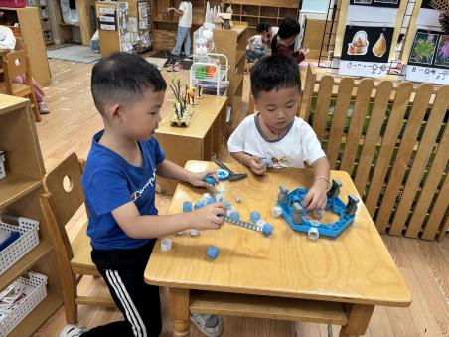
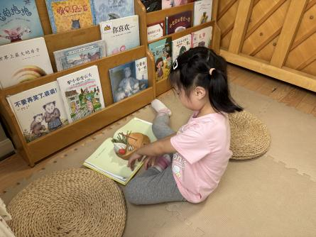 | 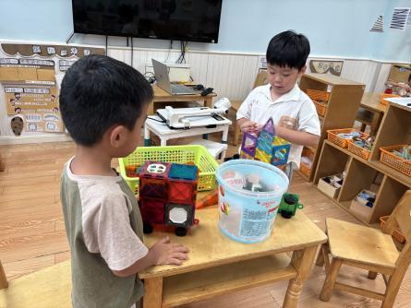 | 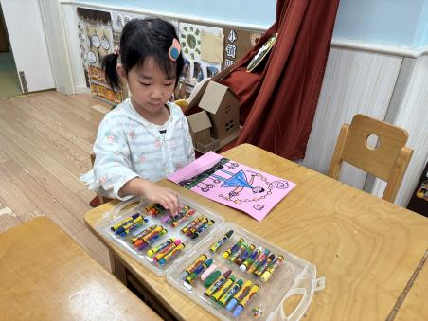

五、午餐时光
今天的午餐是高粱饭、儿童版干锅基围虾、毛白菜炒百叶丝和丝瓜三鲜汤。今天的进餐过程中，多数小朋友都将饭菜都吃完了。史心烨、张一航、唐艺哲、李奕彤、周子懿、张先彤等幼儿能够自己剥虾。孙天艺、高煜宁、谭安哲、胡皓泽、史心烨、张一航、许皓宇、刘欣妍、唐艺哲、陆晟钰、李奕彤、周子懿、唐若茜、张先彤、徐堇禾等幼儿能够保持桌面地面的整洁。

六、温馨提示
明天上午我们将开展本学期的家长开放活动，请大家提前安排好时间，准时参加哦！

